消费机升级说明
1、升级之前请先确保数据已经上传，可以在设备记录数查询是否为0，为保证升级成功请确保是在同网络下进行升级。

2、进行清空记录与名单，再进行更新程序，打开“带彻底清除生产测试工具”
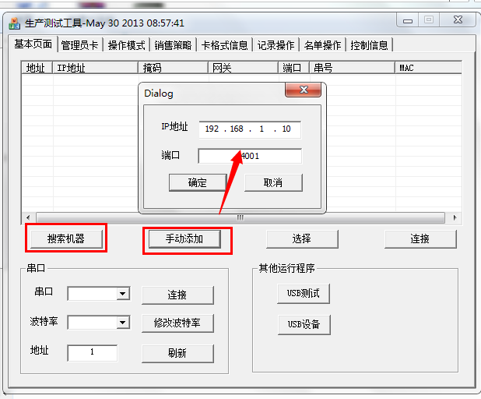
同个IP可以进行查找设备，如果不同IP可以手动输入IP
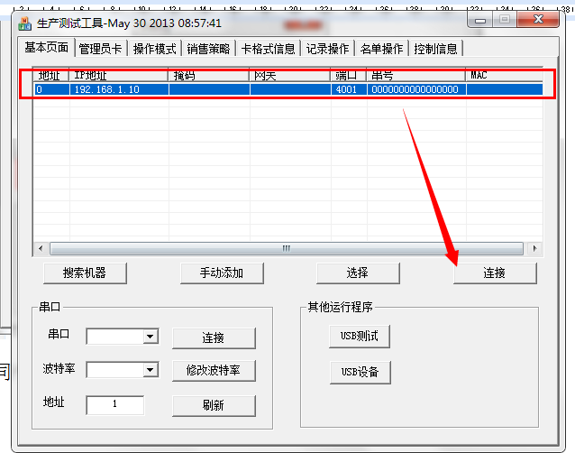
选择设备记录后按连接
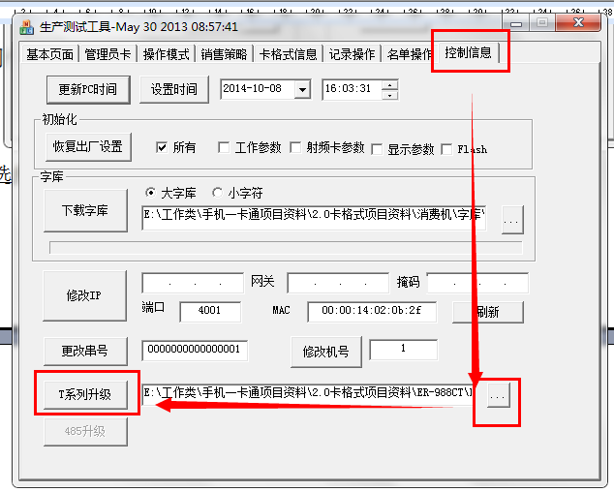
控制信息中选择更新的程序按“T系列升级”
升级成功后把设备重启2次左右，保存升级的完整度。
